《高级网页设计I》
网页元素设计 项目报告
学 号：24001010206 姓 名：朱泊旭 班 级：计算机24002
项目选题名称：青苹果短剧移动端界面设计与实现
一、项目需求与实现
本次网页元素设计从“青苹果短剧”三级项目中选取三个典型部分：底部导航、剧集双列瀑布流、沉浸式播放页。三个元素均按 390×844 的手机画布设计，使用 HTML 与 CSS 完成静态视觉复现，布局以 Flex 和 Grid 为主。
底部导航负责一级页面切换；剧集卡片承载封面、热度和标签信息；播放页集中体现竖屏图片、深色遮罩、信息区和互动栏。三者分别对应导航型、内容型和沉浸型网页元素。
网页元素1原图（截取红果APP底部导航）：
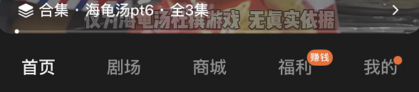
网页元素1实现图（青苹果底部导航）：

网页元素2原图：
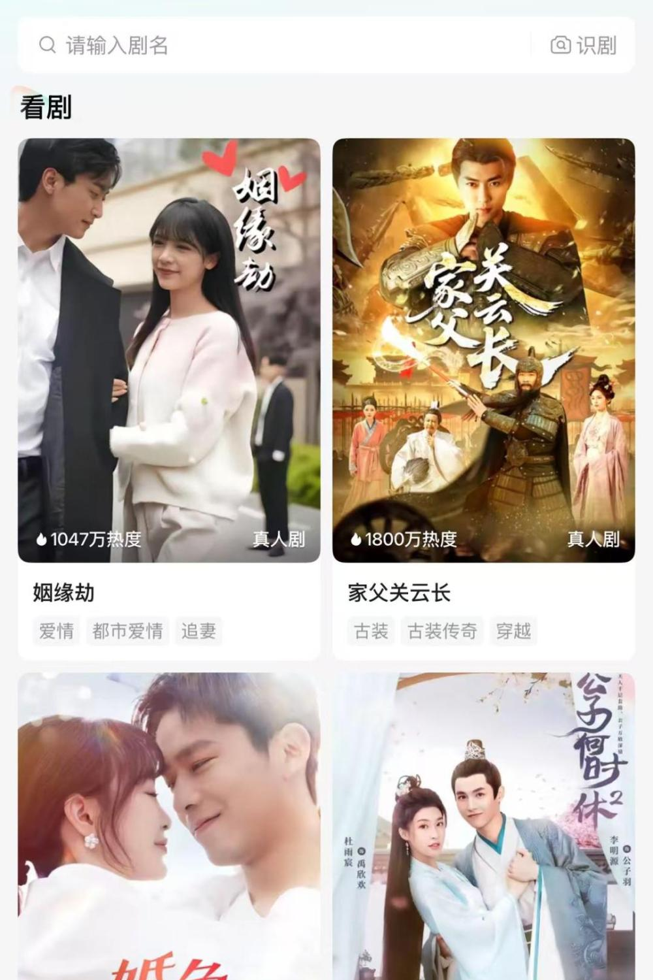
网页元素2实现图：
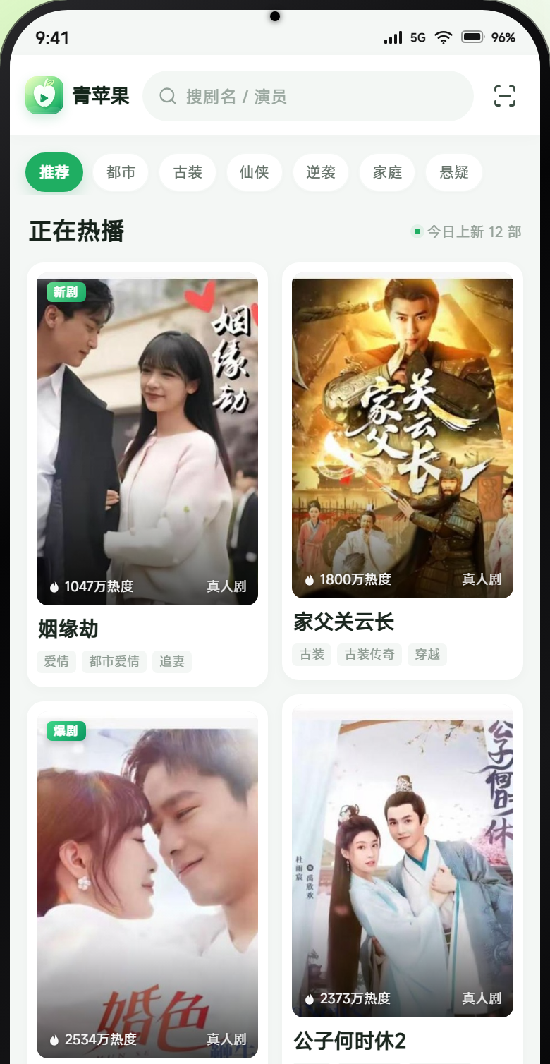
网页元素3原图：

网页元素3实现图：
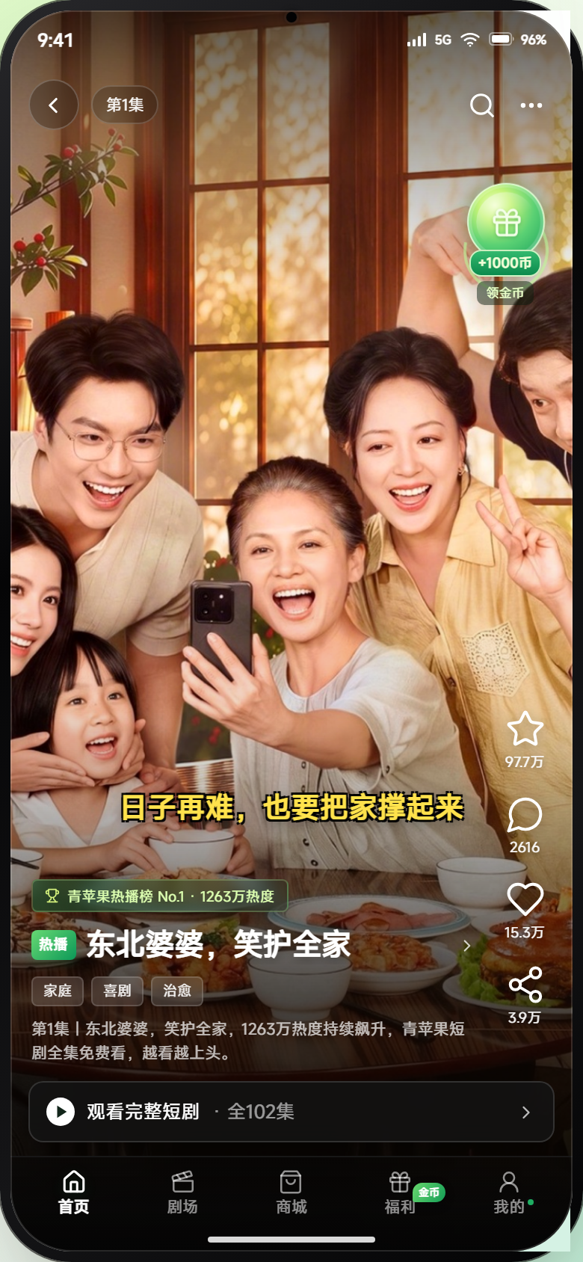
二、项目代码
代码头包含班级、学号、姓名；样式使用 CSS 变量和 class 选择器，不使用 ID 选择器。以下为三个网页元素的核心代码。
网页元素1核心代码：
<nav class="tabbar" aria-label="主导航">
<button class="tab active" data-tab="剧场">
<span class="tab-icon"><i data-lucide="clapperboard"></i></span>
<span class="tab-label">剧场</span>
</button>
<button class="tab" data-tab="商城">
<span class="tab-icon"><i data-lucide="shopping-bag"></i></span>
<span class="tab-label">商城</span>
</button>
<button class="tab" data-tab="福利">
<span class="tab-icon"><i data-lucide="gift"></i></span>
<span class="tab-label">福利<span class="tab-badge">签到</span></span>
</button>
</nav>

.tabbar {
position: absolute; left: 0; right: 0; bottom: 0;
display: grid; grid-template-columns: repeat(5, 1fr);
height: 64px; padding: 7px 6px 15px;
background: rgba(255, 255, 255, .965);
}
.tab { display: flex; flex-direction: column; align-items: center; }
.tab.active { color: var(--brand-deep); font-weight: 650; }
.tab-icon .lucide { width: 17px; height: 17px; stroke-width: 1.8; }
网页元素2核心代码：
<article class="drama-card" role="button" tabindex="0"
data-title="姻缘劫" data-cover="covers/yinyuan.jpg">
<div class="poster">
<img src="covers/yinyuan.jpg" alt="《姻缘劫》海报">
<span class="corner-badge jade">新剧</span>
<div class="poster-meta">
<span class="heat">1047万热度</span>
<span class="poster-type">真人剧</span>
</div>
</div>
<h3 class="drama-title">姻缘劫</h3>
<div class="tags">
<span>爱情</span><span>都市爱情</span><span>追妻</span>
</div>
</article>

.feed { display: flex; gap: 10px; padding: 0 12px 20px; }
.feed-col {
flex: 1; min-width: 0;
display: flex; flex-direction: column; gap: 10px;
}
.drama-card { background: #fff; border-radius: 12px; padding: 7px 7px 9px; }
.poster { position: relative; height: 236px; overflow: hidden; border-radius: 8px; }
.poster img {
width: 100%; height: 100%;
object-fit: cover; object-position: center 22%;
}
.poster::after {
content: ""; position: absolute; inset: 56% 0 0;
background: linear-gradient(180deg, transparent, rgba(0, 0, 0, .72));
}
.drama-title { overflow: hidden; text-overflow: ellipsis; white-space: nowrap; }
网页元素3核心代码：
<section class="player" aria-label="短剧播放">
<img class="player-bg" src="assets/player-northeast-clean.jpg" alt="">
<div class="player-shade-bottom"></div>
<aside class="rail">
<button class="rail-btn">
<i data-lucide="star"></i><span>97.7万</span>
</button>
<button class="rail-btn">
<i data-lucide="message-circle"></i><span>2616</span>
</button>
<button class="rail-btn">
<i data-lucide="heart"></i><span>15.3万</span>
</button>
<button class="rail-btn">
<i data-lucide="share-2"></i><span>3.9万</span>
</button>
</aside>
<div class="player-info">
<div class="rank-pill"><i data-lucide="trophy"></i>青苹果热播榜 No.1</div>
<h2 class="player-title">东北婆婆，笑护全家</h2>
<p class="player-desc">第1集｜为子寻亲破骗局，携女疗愈获新生。</p>
</div>
</section>

.player { position: absolute; inset: 0; overflow: hidden; background: #090909; }
.player-bg {
width: 100%; height: 100%;
object-fit: cover; object-position: center 22%;
}
.player-shade-bottom { position: absolute; inset: 42% 0 0;
background: linear-gradient(180deg, transparent, rgba(0, 0, 0, .93)); }
.rail {
position: absolute; right: 8px; bottom: 150px;
display: flex; flex-direction: column; gap: 15px;
}
.player-info { position: absolute; left: 14px; right: 64px; bottom: 125px; }
.player-title {
color: #fff; font-size: 20px;
white-space: nowrap; overflow: hidden;
}
三、测试与发布
测试环境为 Windows 11 64 位、Microsoft Edge 156（Chromium 内核），测试视口为 1440×1000 桌面端和 390×844 移动端仿真。底部导航五栏等宽、无横向溢出；剧集区保持双列，海报使用 object-fit 裁切不变形；播放页右侧互动栏与底部信息区不重叠；页面切换后可返回进入前的页面。
网页元素一测试图：
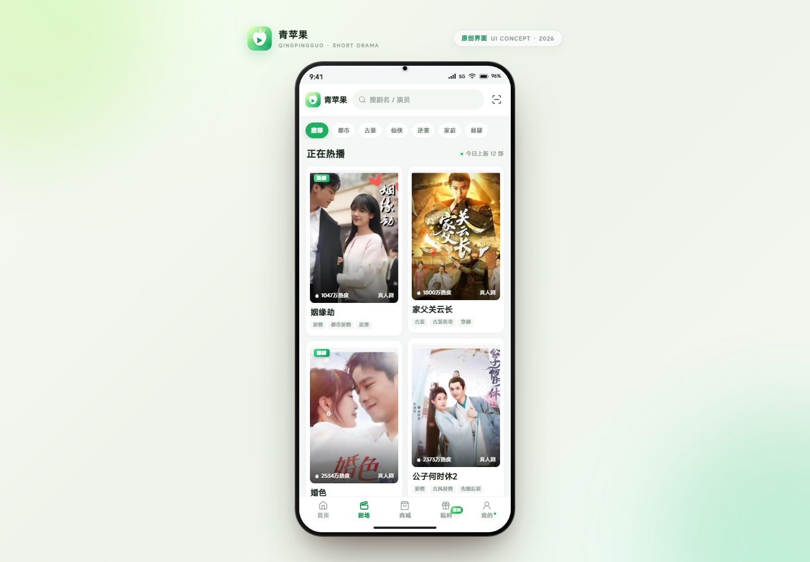
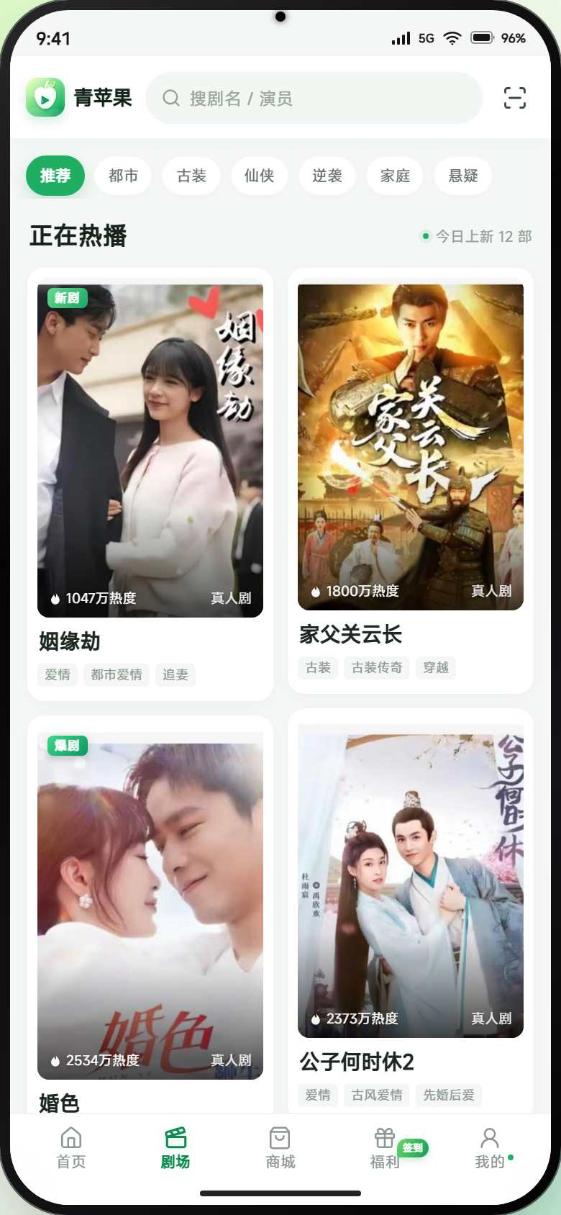
网页元素一发布图（如果有）：
本项目保持静态资源目录结构，可整体上传至 Gitee Pages、GitHub Pages 或任意静态服务器；本次报告使用本地文件与静态预览，未进行公网发布。
四、项目总结
本次网页元素设计让我把“看图写页面”拆成了测量、抽象和实现三个步骤。底部导航需要处理五等分、固定定位和安全区；剧集卡片需要处理图片比例、标题省略和标签溢出；播放页需要处理绝对定位、渐变遮罩和图层顺序。
实现过程中，我使用 Flexbox 处理双列瀑布流，使用 Grid 处理五栏导航，并通过 object-fit、伪元素渐变和文本溢出属性还原视觉细节。三个元素看起来独立，但都共用同一套字体、圆角、间距和颜色变量。
当前项目仍有不足：内容为静态模拟，没有接入真实视频和后台数据，部分交互为前端演示；Safari 和 Firefox 的截图也尚未补齐。后续可以继续增加真实数据、移动端手势和更完整的浏览器测试。
本报告在资料、代码和文字组织中使用 DeepSeek 辅助，内容均经本人修改与运行验证；红果短剧截图仅用于课程对比。

